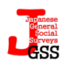
文部科学大臣認定
日本版総合的社会調査共同研究拠点
大阪商業大学 JGSS研究センター

データ寄託準備に関する説明会開催のお知らせ

JGSS研究センターは、2000年以降、社会科学の多くの分野をカバーする日本版総合的社会調査（JGSS）を2～3年に一度実施し、その個票データを公開してきました。国内ではSSJDA、国外ではアメリカのICPSR、ドイツのGESISに寄託され、大学の授業や研究で活用されています。
http://jgss.daishodai.ac.jp/surveys/sur_top.html
本センターは、この度、人文学・社会科学研究に係るデータを分野や国を超えて共有・利活用する総合的な基盤を構築することにより、研究者がともにデータを共有しあい、国内外の共同研究等を促進することを目指す、独立行政法人日本学術振興会「課題設定による先導的人文学・社会科学研究推進事業 人文学・社会科学データインフラストラクチャー構築プログラム」の委託を受けて、業務を遂行することになりました。
（同プログラムの詳細：http://www.jsps.go.jp/data_infrastructure/index.html）
そこで、本センターでは、調査データの寄託を検討されている研究者および機関に対して、データ寄託準備（英訳を含む）のサポートを開始いたします。2月13日と16日に、国内外のデータアーカイブに調査データの寄託を検討している研究者および機関を対象に、データの寄託準備に関する説明会を開催いたします。

日時：第1回目：2019年2 月13 日（水）11：00～16：00
：第2回目：2019年2 月16 日（土）11：00～16：00

場所：大阪商業大学 本館６階 研修室（会場までの国内旅費を支給）

データを寄託する際に必要なものや手順はデータアーカイブによって多少異なります。また、公開までに必要なデータ整備は、作業の内容によってはデータアーカイブで補助的に行われることもありますが、質のよいデータを提供するためには、寄託の前に、データ・クリーニングを行うことが望まれます。説明会の前半では、データの寄託準備および寄託に向けてのデータ・クリーニングを含むデータ整備について、JGSSの事例を交えながら説明いたします。説明会の後半では、カウンセリングの時間を設け、個別の質問等にお答えいたします。
関心のある皆様の参加をお待ちしています。参加ご希望の方は、jgss@daishodai.ac.jpまで申込用紙を送付ください（旅費支給の手続きのため、なるべく1月21日までにお申し込みください）。
全国調査や国際比較調査に限らず、公開はできないけれども、次世代に残すべきデータとして整備・保管することが望まれるデータについても御相談に乗ります。

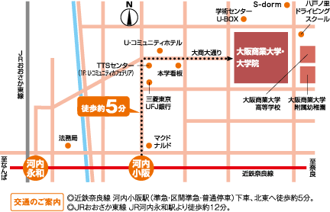
お問い合わせ
大阪商業大学 JGSS研究センター

〒577-8505
大阪府東大阪市御厨栄町4-1-10
Tel: 06-6785-6013 Fax: 06-6785-6011
（平日：10:00～17:00）
E-mail: jgss@daishodai.ac.jp
http://jgss.daishodai.ac.jp/

調査データ寄託準備補助説明会申込用紙
ふりがな
氏 名
所属・職位
住 所 | 〒
TEL／FAX
e-mail
参加希望日 （ ）2019年2月13日（水）
（ ）2019年2月16日（土）
※別の日に相談にお越しになりたい方は、JGSS研究センターにその旨ご連絡ください。
寄託を検討されているデータについて（複数ある場合には、それぞれの詳細をご記入ください。）

調査タイトル
抽出方法
調査実施年 |  | 調査対象者
有効回収数 |  | 変数の数
調査タイトル
抽出方法
調査実施年 |  |  | 調査対象者
有効回収数 |  |  | 変数の数
調査タイトル
抽出方法
調査実施年 |  |  |  | 調査対象者
有効回収数 |  |  |  | 変数の数
調査タイトル
抽出方法
調査実施年 |  |  |  | 調査対象者
有効回収数 |  |  |  | 変数の数

